Оглавление

1. Предмет и задачи теории вероятностей 3

2. Основное правило комбинаторики (правило умножения). Пример. 4

3. Перестановки. Пример. 4

4. Сочетания. Пример. 5

5.Размещения. Пример. 6

6.Случайный эксперимент. Элементарное событие. Примеры. 6

7. Случайные события. Достоверные, невозможные, совместные и несовместные случайные события. Примеры. 7

8. Алгебраические операции над событиями. Примеры. 7

9. Относительная частота и её свойства. Статистическое определение вероятности. 8

10. Аксиоматическое определение вероятности события. 9

11. Следствия из аксиом вероятности. 9

12. Классическое определение вероятности. Пример. 10

13. Геометрическое определение вероятности. Пример. 10

14. Условные вероятности и её свойства. 10

15. Теорема сложения вероятностей для двух совместных событий. 11

16. Правило умножения вероятностей для зависимых и независимых вероятностей. Примеры. 12

17. Вероятность появления хотя бы одного из нескольких независимых событий. Пример. 12

18. Формула полной вероятности. Пример. 13

19. Формула Байеса. Пример. 14

20. Схема Бернулли. Формула Бернулли. Пример. 15

21. Наивероятнейшее число появлений события в n испытаниях схемы Бернулли. 16

22. Предельная теорема Пуассона. Пример. 16

23. Локальная теорема Муавра-Лапласа. Пример. 16

24. Интегральная теорема Муавра-Лапласа. Пример. 17

25. Случайная величина. Определение и примеры. 17

26. Функция распределения и её свойства. 18

27.Дискретная случайная величина. Функция и ряд распределения. 18

28. Непрерывные случайные величины. Функция плотности и её свойства. 19

29.Функции от случайных величин. Примеры. 19

30. Математическое ожидание дискретной случайной величины и её вероятностный смысл. 20

31. Математическое ожидание непрерывной случайной величины. Свойства математического ожидания. 21

32. (см. 30,31) 21

33. Дисперсия случайной величины и её вероятностный смысл. Среднее квадратичное отклонение. 21

34. Свойства дисперсии. 22

35. Биномиальное распределение. Математическое ожидание и дисперсия биномиального распределения. 22

36. Распределение Пуассона. Математическое ожидание и дисперсия распределения Пуассона. 22

37. Равномерное распределение. Функция и плотность распределения. Математическое ожидание и дисперсия равномерного распределения. 23

38. Показательное распределение. Функция и плотность распределения. Математическое ожидание и дисперсия показательного распределения. 23

39. Нормальное распределение. Смысл параметров нормального распределения. Влияние параметров на форму кривой распределения. Правило трех сигм. 24

40. Вероятность попадания случайной величины, распределенной по нормальному закону, в заданный интервал. 26

41. Стандартное нормальное распределение. Функция и плотность распределения. 26

42. Неравенство Чебышева. 27

43. Теорема Чебышева (Законы больших чисел). 27

44. Теорема Бернулли. 27

45. Предмет и задачи математической статистики. 28

46.Генеральная совокупность и случайная выборка. Вариационный и статистический ряд. 28

47. Эмпирическая функция и её свойства. 30

48. Точечные оценки неизвестных параметров распределения. Несмещенные, состоятельные и эффективные оценки. 30

49. Выборочное среднее и дисперсия. Их свойства. Исправленная дисперсия. 31

50. Распределение хи-квадрат и его свойства. 31

51. Квантиль. 32

52. Доверительный интервал. Доверительная вероятность. 32

53. Доверительный интервал для математического ожидания нормально распределённой случайной величины (при известной дисперсии). 33

54. Доверительный интервал для дисперсии нормально распределённой случайной величины (при известном математическом ожидании). 33

55. Сглаживание экспериментальных зависимостей. Метод наименьших квадратов. Линейная регрессия. 33

Далее информация, которой нет в билетах, но хер знает почему: 36

1. Геометрическое распределение. 36

2. Гипергеометрическое распределение 36

3. Центральная Предельная Теорема Ляпунова 36

4. Оценка отклонения теоретического распределения от нормального. Асимметрия и эксцесс. 36

5. Асимметрией теоретического распределения 37

6. Функция одного случайного аргумента и ее распределение. 37

7. Функция двух случайных аргументов. Распределение суммы независимых слагаемых. Устойчивость нормального распределения. 37

8. Распределение Стьюдента. 38

9. Распределение Фишера-Снедекора. 38

11. Метод наибольшего правдоподобия. 39

13. Проверка статистических гипотез: основные понятия. 41

14. Статистический критерий. Схема построения статистических критериев. 41

15. Критическая область. Ошибки 1-го и 2-го рода. 42

16. Проверка гипотез о виде распределения генеральной совокупности. Критерии согласия Пирсона и Колмогорова-Смирнова. 43

17.Проверка гипотез о параметрах нормально распределенной генеральной совокупности. 45

18. Понятие о многомерных случайных величинах. Параметрические и непараметрические 49

19.Проверка гипотез о значимости коэффициентов регрессии и коэффициента 50

1. Предмет и задачи теории вероятностей**.**

**Теория вероятностей** – математическая наука, позволяющая по вероятностям одних случайных событий находить вероятности других случайных событий, связанных каким-либо образом между собой.

**Теория вероятностей** изучает свойства массовых случайных событий, способных многократно повторяться при воспроизведении определенного комплекса условий. **Основное свойство любого случайного события** независимо от его природы – **вероятность его осуществления**.

**Три основных понятия теории вероятности:**

1) случайного эксперимента;

2) случайного события;

3) вероятности случайного события;

**Предметом теории вероятностей** является изучение вероятностных закономерностей массовых однородных случайных событий.

## 2. Основное правило комбинаторики (правило умножения). Пример.

**Комбинаторика** – раздел математики, который изучает задачи выбора и расположения элементов из некоторого основного множества в соответствии с заданными правилами.

**Правило произведения.**

Пусть требуется выполнить последовательно k действий. Если первое действие можно выполнить n1 способами, второе действие n2 способами, третье – n3 способами и так до k-го действия, которое можно выполнить nk способами, то все k действий вместе могут быть выполнены:

14

способами.

**Пример.**

В классе учится 16 мальчиков и 10 девочек. Сколькими способами можно назначить двух дежурных?

*Решение:*

Первым дежурным можно назначить либо мальчика, либо девочку. Т.к. в классе учится 16 мальчиков и 10 девочек, то назначить первого дежурного можно 16+10=26 способами.

После того, как мы выбрали первого дежурного, второго мы можем выбрать из оставшихся 25 человек, т.е. 25-ю способами.

По правилу умножения двое дежурных могут быть выбраны 26*25=650 способами.

## 3. Перестановки. Пример.

Классической задачей комбинаторики является **задача о числе перестановок без повторения**, содержание которой можно выразить вопросом: сколькими способами можно разместить n различных предметов на n различных местах?

*11*

**Пример.**

Сколько можно составить четырехбуквенных «слов» из букв слова «брак»?

*Решение:*

Генеральной  совокупностью  являются 4  буквы слова  «брак» (б, р, а, к). Число «слов» определяется перестановками этих 4 букв, т. е.

19

Для случая, когда среди выбираемых n элементов есть одинаковые (выборка с возвращением), **задачу о числе перестановок с повторениями** можно выразить вопросом: сколькими способами можно переставить n предметов, расположенных на n различных местах, если среди n предметов имеются k различных типов (k < n), т. е. есть одинаковые предметы.

12

**Пример.**

Сколько разных буквосочетаний можно сделать из букв слова «Миссисипи»?

*Решение:*

Здесь 1 буква  «м», 4 буквы «и», 3 буквы «c» и 1 буква  «п», всего 9 букв. Следовательно, число перестановок с повторениями равно

13

## 4. Сочетания. Пример.

Классической задачей комбинаторики является **задача о числе сочетаний без повторений**, содержание которой можно выразить вопросом: сколькими способами можно выбрать m из n различных предметов?

*1*

**Пример.**

Необходимо выбрать в подарок 4 из 10 имеющихся различных книг. Сколькими способами можно это сделать?

*Решение:*

Нам из 10 книг нужно выбрать 4, причем порядок выбора не имеет значения. Таким образом, нужно найти число сочетаний из 10 элементов по 4:

2.

Рассмотрим **задачу о числе сочетаний с повторениями**: имеется по r одинаковых предметов каждого из n различных типов; сколькими способами можно выбрать m (5) из этих (n*r) предметов?

*3*.

**Пример.**

В кондитерском магазине продавались 4 сорта пирожных: наполеоны, эклеры, песочные и слоеные. Сколькими способами можно купить 7 пирожных?

*Решение:*

Т.к. среди 7 пирожных могут быть пирожные одного сорта, то число способов, которыми можно купить 7 пирожных, определяется числом сочетаний с повторениями из 7 по 4.

4.

## 5.Размещения. Пример.

Классической задачей комбинаторики является **задача о числе размещений без повторений**, содержание которой можно выразить вопросом: сколькими способами можно выбрать и разместить по m различным местам m из n различных предметов?

**6**

**Пример.**

В некоторой газете 12 страниц. Необходимо на страницах этой газеты поместить четыре фотографии. Сколькими способами можно это сделать, если ни одна страница газеты не должна содержать более одной фотографии?

Решение:

В  данной  задаче мы не просто выбираем фотографии, а размещаем их на определенных страницах газеты, причем каждая страница газеты должна содержать не более одной фотографии. Таким  образом,  задача сводится к классической задаче об определении числа размещений без повторений из 12 элементов по 4 элемента:

9

Таким образом, 4 фотографии на 12 страницах можно расположить 11880 способами.

Также классической задачей комбинаторики является **задача о числе размещений с повторениями**, содержание которой можно выразить вопросом: сколькими способами можно выбрать и разместить по m различным местам m из n предметов, среди которых есть одинаковые?

7

**Пример.**

У мальчика остались от набора для настольной игры штампы с цифрами 1, 3 и 7. Он решил с помощью этих штампов нанести на все книги пятизначные номера– составить каталог. Сколько различных пятизначных номеров может составить мальчик?

Решение:

Можно  считать,  что  опыт  состоит  в 5-кратном выборе  с возращением одной из 3 цифр (1, 3, 7). Таким образом,  число  пятизначных  номеров  определяется  числом  размещений с повторениями из 3 элементов по 5:

**8.**

## 6.Случайный эксперимент. Элементарное событие. Примеры.

**Опыт, испытание или эксперимент (ψ) –** некоторый комплекс условий, который допускает, хотя бы принципиально, неограниченное число повторений.

**Эксперименты** бывают:

**1) Детерминированные** (на основе естественных законов, например: движение материальной точки);

**2) Случайные** (при осуществлении одного и того же комплекса условий возможно наступление исключающих друг друга исходов, например: эксперимент с однократным подбрасыванием монетки)

Возникающие исходы эксперимента называются **элементарными событиями ω** на опыте ψ.

Вся совокупность исходов экспериментов называется **пространством элементарных событий Ω** рассматриваемого опыта ψ.

C:\Users\Manivald\Desktop\Снимок.PNGC:\Users\Manivald\Desktop\Снимок.PNG

## 7. Случайные события. Достоверные, невозможные, совместные и несовместные случайные события. Примеры.

1) Событие А называется **случайным**, если при осуществлении эксперимента оно может либо произойти, либо не произойти. (Пример: выпадение «орла» при подбрасывании монеты).

2) Случайные события называются **достоверными**, если оно считается наступившим при реализации на опыте любого из всех элементарных исходов.

**A=Ω**

(Пример: выпадение числа очков менее 10 при однократном бросании игральной кости)

3) Случайные события называются **равновозможными**, если есть основания считать, что ни одно из них не является более предпочтительным, чем другое (Пример: «выпадение орла» и «выпадение решки» при однократном подбрасывании монеты).

4) Случайные события называются **невозможными**, если они никогда не происходят на опыте.

**A=Ø**

(Пример: выпадение числа очков более 10 при однократном бросании игральной кости)

5) Случайные события называются **совместными** если в одном и том же испытании появление одного из них не исключает появление других (Пример: выпадение числа целого и четного числа).

6) Случайные события называются **несовместными** (или взаимоисключающими), если в одном и том же испытании появление одного из них исключает появление других (Пример: наступление дня и ночи в сутках).

## 8. Алгебраические операции над событиями. Примеры.

1) Событие, заключающееся в том, что произошло хотя бы одно из случайных событий А или В, называется **суммой** событий. C:\Users\Manivald\Desktop\Снимок.PNG

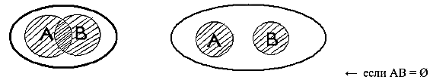

2) Событие, заключающееся в том, что произошло и событие А, и событие В одновременно, называется **произведением** событий А и В. C:\Users\Manivald\Desktop\Снимок.PNG

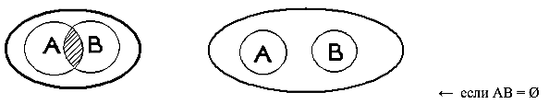

3) Событие, заключающееся в том, что А произошло, а В - нет, называется **разностью** событий А и В. C:\Users\Manivald\Desktop\Снимок.PNG

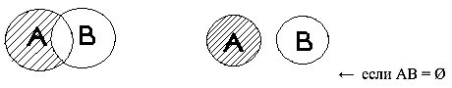

4) Событие **противоположно** событию А, если оно содержит все исходы, не принадлежащие А. C:\Users\Manivald\Desktop\Снимок.PNG

5) **Тождественные события** (А=В) – события, которые содержат одни и те же элементарные исходы.

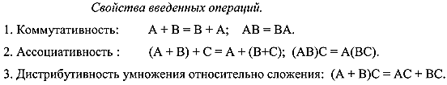

## 9. Относительная частота и её свойства. Статистическое определение вероятности.

**Относительной частотой** W(A) события A называют отношение числа испытаний m, в которых данное событие появилось, к общему числу фактически проведённых испытаний n .

W(A) = m/n

Относительная частота рассчитывается исключительно ПОСЛЕ опытов на основе фактически полученных данных. В том случае, если серии испытаний проводятся в неизменных условиях, то относительная частота обнаруживает свойство устойчивости, то есть колеблется около определённого значения. Если в одинаковых (примерно одинаковых) условиях проведено достаточно много испытаний, то за **статистическую вероятность события** принимают относительную частоту данного события либо близкое число.

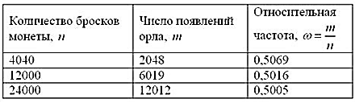

## 10. Аксиоматическое определение вероятности события.

Вероятностью события А называется число Р(А), которое сопоставляется каждому событию рассматриваемого множества событий и которое удовлетворяет следующим **аксиомам**:

Аксиома 1: (неотрицательности) Вероятность любого события неотрицательна.

Аксиома 2: (нормировки) Вероятность достоверного события равна 1.

Аксиома 3: (сложения) Вероятность суммы любого конечного множества попарно несовместных событий равна сумме их вероятностей.

Аксиома 4: (однозначности) Эквивалентные события имеют равные вероятности.

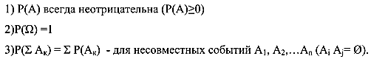

## 11. Следствия из аксиом вероятности.

**Свойства вероятности:**

**1) Вероятность противоположного события** P(Ā)=1-P(A)

Доказательство:

A+Ā=Ω; P(A+Ā)=P(Ω); AĀ= Ø; P(A)+P(Ā)=1 →P(Ā)=1-P(A)

**2) Формула сложения вероятностей** (вероятность суммы двух совместных событий) P(A+B)=P(A)+P(B)-P(AB)

Доказательство:

P(A+B)=P(A+ĀB)=P(A)+P(ĀB)

P(B)=P(AB+ĀB)=P(AB)+P(ĀB)

P(ĀB)=P(B)-P(AB)= P(A+B)-P(A)

P(A+B)=P(A)+P(B)-P(AB)

**3) Монотонность вероятности.** Пусть событие А влечет за собой наступление B (A€B) тогда P(B)≥P(A)

Доказательство:

P(B)=P(BĀ+BA)=P(AB)+P(BĀ)=P(A)+P(BĀ)

P(B)≥P(A)

Тройка (Ω,U,P) образует **вероятностное пространство**.

При этом: Ώ - пространство элементарных событий, U-алгебра событий, А -

событие, принадлежащее алгебре событий, вероятность события - Р(А).

## 12. Классическое определение вероятности. Пример.

Пусть Ω = {ω 1, ω 2,…, ω n } – пространство элементарных равновозможных событий, U - алгебра событий ( N(U) = 2ⁿ) .

Тогда:

а) P(ωi ) = 1/n, i= 1, 2,…, n

б) P(А) = m/n, где А = {ω i1, ω i2,…, ω im }

Вероятность события А – есть отношение числа исходов, благоприятствующих А, к общему числу исходов n.

**Пример** : подбрасывание игральной кости

Ω = {1, 2, 3, 4, 5, 6} , n = 6

А = {2, 4, 6}, m = 3, P(A) = m/n = 3/6 = ½

В = {5, 6}, m = 2, P(B) = 2/6 = 1/3

## 13. Геометрическое определение вероятности. Пример.

Чтобы преодолеть **недостаток классического определения вероятности**, состоящий в том, что оно **неприменимо к испытаниям с бесконечным числом исходов**, вводят понятие геометрической вероятности.

**Геометрической вероятностью** P(А) наступления некоторого события A в испытании называют отношение GA/GΩ, где GΩ – геометрическая мера, выражающая общее число всех равновозможных исходов данного испытания, а GA – мера, выражающая количество благоприятствующих событию исходов. На практике в качестве такой геометрической меры чаще всего выступает длина или площадь, реже – объём.

**Пример.** Метровую ленту случайным образом разрезают ножницами. Найти вероятность того, что длина обрезка составит не менее 80 см.

## 14. Условные вероятности и её свойства.

**Условной вероятностью** P(B/A)=PА(B) называют вероятность события В, вычисленную в предположении, что событие А уже произошло.

**Свойства условной вероятности:**

**1)** https://ok-t.ru/helpiksorg/baza4/21530383981.files/image927.gif

**2)** https://ok-t.ru/helpiksorg/baza4/21530383981.files/image936.gif

**3)** Если **A*C = Ø** т.е. события **A** и **C** несовместны, то

https://ok-t.ru/helpiksorg/baza4/21530383981.files/image945.gif

**4)** Если события **A** и **C** совместны, т.е. https://ok-t.ru/helpiksorg/baza4/21530383981.files/image961.gif , то

https://ok-t.ru/helpiksorg/baza4/21530383981.files/image963.gif

**5)** https://ok-t.ru/helpiksorg/baza4/21530383981.files/image967.gif

**6)** https://ok-t.ru/helpiksorg/baza4/21530383981.files/image971.gif

**7)** https://ok-t.ru/helpiksorg/baza4/21530383981.files/image975.gif

**8)** https://ok-t.ru/helpiksorg/baza4/21530383981.files/image981.gif; https://ok-t.ru/helpiksorg/baza4/21530383981.files/image983.gif

## 15. Теорема сложения вероятностей для двух совместных событий.

**Теорема.**

Вероятность появления хотя бы одного из двух совместных событий равна сумме вероятностей этих событий без вероятности их совместного появления:

Р(А + В) = Р(А) + Р(В) – Р(АВ).

**Доказательство**.

Поскольку события А и В, по условию, совместны, то событие А + В наступит, если наступит одно из следующих трех несовместных событий: http://ok-t.ru/studopediaru/baza11/773814936144.files/image002.gif . По теореме сложения вероятностей несовместных событий, имеем:

*Р(А + В) = Р(А http://ok-t.ru/studopediaru/baza11/773814936144.files/image004.gif ) + Р( ĀВ) + Р(АВ).*(1)

Событие А произойдет, если наступит одно из двух несовместных событий: *А http://ok-t.ru/studopediaru/baza11/773814936144.files/image004.gif*  
или АВ. По теореме сложения вероятностей несовместных событий имеем

*Р(А) = Р(А http://ok-t.ru/studopediaru/baza11/773814936144.files/image004.gif ) + Р(АВ).*

Отсюда

*Р(А http://ok-t.ru/studopediaru/baza11/773814936144.files/image004.gif )=Р(А) – Р(АВ).*(2)

Аналогично имеем

*Р(В) = Р(ĀВ) + Р(АВ).*

Отсюда

*Р(ĀВ) = Р(В) – Р(АВ).*(3)

Подставив (2) и (3) в (1), окончательно получим

*Р(А + В) = Р(А) + Р(В) – Р(АВ).*

## 16. Правило умножения вероятностей для зависимых и независимых вероятностей. Примеры.

**Вероятность произведения событий** А и В вычисляется по формуле Р(АВ)=Р(А)*Р(В/А)=Р(В)*Р(А/В), которую называют формулой умножения вероятностей.

Если число рассматриваемых событий больше двух, то вероятность произведения событий следует вычислять, последовательно применяя формулу умножения вероятностей. Например, для трех событий Р(АВС)=Р(АВ)*Р(С/АВ)=Р(А)*Р(В/А)*Р(С/АВ)

События А и В называются **независимыми**, если Р(АВ)=Р(А)*Р(В). Для независимых событий P(B/A)=P(B). Независимые события всегда совместны.

## 17. Вероятность появления хотя бы одного из нескольких независимых событий. Пример.

**Теорема.**

*Вероятность появления хотя бы одного из событий А*1*, А*2*,…,Аn*, *независимых в совокупности, равна разности между единицей и произведением вероятностей противоположных событий*https://studfiles.net/html/2706/217/html_ys63aF1dGn.mx9H/img-kXR0fh.png:

https://studfiles.net/html/2706/217/html_ys63aF1dGn.mx9H/img-rQGvWM.png

**Пример.** Три стрелка делают по одному выстрелу в мишень. Вероятность попадания в мишень для первого стрелка равна 0,7, второго – 0,8 и третьего – 0,9. Найти вероятность того, что хотя бы один стрелок попадет в мишень.

Решение:

Рассмотрим следующие события: *А* – хотя бы один стрелок попадет в мишень*А*1 – первый стрелок попадет в мишень, *А*2 – второй стрелок, *А*3 – третий стрелок. Вероятность попадания в мишень каждым из стрелков не зависит от результатов стрельбы других стрелков, поэтому события *А*1,*А*2 и *А*3 независимы в совокупности.

Вероятности событий, противоположных событиям *А*1, *А*2 и *А*3 (т.е. вероятности промахов), соответственно равны:

https://studfiles.net/html/2706/217/html_ys63aF1dGn.mx9H/img-tM7LRL.png= 1 – 0,7 = 0,3;

https://studfiles.net/html/2706/217/html_ys63aF1dGn.mx9H/img-fMq1La.png= 1 – 0,8 = 0,2;

https://studfiles.net/html/2706/217/html_ys63aF1dGn.mx9H/img-rDNDGf.png= 1 – 0,9 = 0,1.

Искомая вероятность

https://studfiles.net/html/2706/217/html_ys63aF1dGn.mx9H/img-27USyL.png= 1 – 0,3·0,2·0,1 = 0,994.

**Частный случай.**

Если события А1, А2,…,Аn имеют одинаковую вероятность, равную р, то вероятность появления хотя бы одного из этих событий

*Р(А)* = 1 – *qn*. где *q* = 1 – *p*.

## 18. Формула полной вероятности. Пример.

Пусть выполняются следующие условия:

- события Н1 , Н2 ,…..Нn  – попарно несовместные события, т.е. Нi Нj = Ø для любых i ≠ j;

- события обладают конечными вероятностями Р(Нi ) >0;

- событие А наступает только вследствие наступления одного из событий Нi ,

т.е. А є Н1 + Н2 +…..+Нn .

Тогда **полная вероятность** события А вычисляется по формуле

P(A)= P(A/H 1 )P(H 1 )+ P(A/H 2 )P(H 2 )+…+ P(A/H n )P(H n )

Доказательство:

Событие А может наступить, если наступит одно из несовместных событий Н1, Н2,….., Нn.

А= AН1 + AН2 +…..+AНn - разложение A по несовместным событиям.

P(A)= P(AН1 + AН2 +…..+AНn)= P(AН1) + P (AН2) +…..+ P (AНn)= P(A/H1)P(H1)+

P(A/H2)P(H2)+…+ P(A/Hn)P(Hn)

**Замечания.**

1.Если события Н1, Н2,…..Нn – попарно несовместные события и Н1+Н2+….+Нn = Ω, то множество событий Н1, Н2,….., Нn называется *полной группой событий*.

2.Часто события Н1, Н2,….., Нn называют *гипотезами.*

3.Формула полной вероятности работает в том случае, если множество гипотез Нi счетно .

**Пример.**

На фабрике, изготавливающей болты, 1-ая машина производит – 25%, 2-ая – 35%, 3-я – 40% всей продукции. Брак в продукции составляет 5%, 4% и 2% соответственно. Какова вероятность того, что случайно выбранный болт оказался дефектным?

Решение:

А={случайно выбранный болт оказался дефектным} Нi={болт изготовлен на i-ой машине}.

Тогда

P(H1)=0,25; P(H2)=0,35; P(H3)=0,40 (P(H1)+P(H2)+P(H3)=1)

P(A/H1)=0,05; P(A/H2)=0,04; P(A/H3)=0,02

По формуле полной вероятности

P(A) = 0,25*0,05 + 0,35*0,04 + 0,4*0,02 = 0,0345

## 19. Формула Байеса. Пример.

С формулой полной вероятности тесно связана **формула Байеса**. Если до опыта вероятности гипотез были Р(Н i ), а в результате опыта появилось событие A, то с учетом этого события "новые", т.е. условные вероятности гипотез вычисляются по формуле Байеса. Вероятность совместного наступления событий А и H k может быть выражена через условные вероятности двумя способами

P(АH k ) = P(A)P(H k /A) = P(H 2 ) P(А/H k )

Следовательно P(H k /A) = P(H k )P(А/H k ) /P(A) - формула Байеса, где

P(H k ) -априорная вероятность гипотезы H k

P(H k /A) - вероятность гипотезы H k при наступлении события A (апостериорная вероятность);

P(А/H k ) -вероятность наступления события A при истинности гипотезы H k ;

P(A) -полная вероятность наступления события A.

Формула Байеса позволяет «переставить причину и следствие»: по известному факту наступления события вычислить вероятность того, что оно было вызвано данной причиной.

**Пример.**

3 стрелка произвели залп, после чего в мишени обнаружена 1 пробоина. Найти вероятность того, что мишень поразил 3 стрелок, если известно, что вероятности попадания в мишень первым, вторым и третьим стрелком соответственно равны: 0,6; 0,5; 0,4.

Решение:

Предупреждение: нельзя в качестве гипотез рассматривать события, связанные с попаданием отдельными стрелками в мишень. Эти события – совместны! Сумма их вероятностей (0,5+0,6+0,4=1,5) больше единицы.

В качестве гипотезы примем H1={мишень поразил 3 стрелок}, именно об этом событии идет речь в вопросе задачи. Несовместное и противоположное с H1 событие H2={3 стрелок не попал} будет второй гипотезой (P(H1)+P(H2)=1). Результатом испытания является событие А = {в мишени обнаружена 1 пробоина}. Необходимо вычислить P(H1/A).

P(H1) = 0,4

P(H2) = 1-0,4 = 0

P(А/H1) = (1-0,6)*(1-0,5) = 0,4*0,5 = 0,2 – мишень поражена третьим стрелком, первый и второй - не попали.

P(А/H2) = 0,6*0,5 + 0,4*0,5 = 0,5– мишень поражена вторым или первый стрелком, третий - не попал.

P(A) = 0,4*0,2 + 0,6*0,5 = 0,38 – полная вероятность (вероятность того, что в мишени обнаружена 1 пробоина)

P(H1/A) = 0,4*0,2 / 0,38 = 0,211

## 20. Схема Бернулли. Формула Бернулли. Пример.

**Схема Бернулли:**

Пусть проведено n независимых испытаний, каждое из которых заканчивается либо

«успехом» с вероятностью р, либо «неудачей» с вероятностью q=1-p. Тогда вероятность

появления m «успехов» вычисляется по формуле Бернулли

C:\Users\Manivald\Desktop\Снимок.PNG

Вероятность появления m 1≤m ≤m2 «успехов» считается по формуле Бернулли для отрезка

C:\Users\Manivald\Desktop\Снимок.PNG

Зависимость вероятности P n (m) от числа «успехов» m; n=10.

**Пример 1.** Монету бросают 4 раза. Найти вероятность того, что орел выпадет 2 раза.

Решение.

n=4, m=2. Вероятность выпадения орла р =1/2 , вероятность выпадения решки q = 1/2

P4 (2) = C42 (1/2)2 *(1/2)2 = 3/8

**Пример 2.** Монета бросается 5 раз. Найти вероятность того, что орел выпадет менее 2 раз.

Решение.

n=5, 0 ≤ m ≤ 1, p= 1/2 , q= 1/2

P5(0 ≤ m ≤ 1) = P5 (0) + P5(1) + C50 * (1/2)0 * (1/2)5 + C51 *(1/2)1 (1/2)4 = 3/16

## 21. Наивероятнейшее число появлений события в n испытаниях схемы Бернулли.

Биномиальное распределение (распределение по схеме Бернулли) позволяет, в частности, установить, какое число появлений события А наиболее вероятно. Формула для ***наиболее вероятного числа успехов*** m (появлений события) имеет вид:

**m=np.**

## 22. Предельная теорема Пуассона. Пример.

Пусть число испытаний достаточно велико (n→∞), а вероятность появления

интересующего нас события в каждом испытании достаточно мала (р→0), тогда вероятность

C:\Users\Manivald\Desktop\Снимок.PNG

Замечание 1: на практике формулу Пуассона используют обычно когда n>100, a npq≤9.

Замечание 2: поскольку р→0, то теорему называют законом редких явлений. 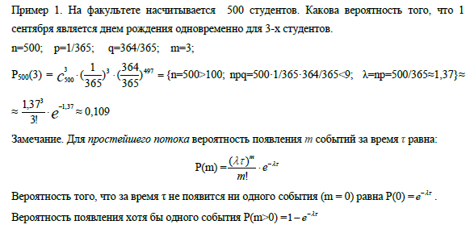

## 23. Локальная теорема Муавра-Лапласа. Пример.

Пусть число испытаний достаточно велико (n→∞), а вероятность появления

интересующего нас события в каждом испытании постоянна и отлична от 0 и 1, тогда

C:\Users\Manivald\Desktop\Снимок.PNG

Замечание: на практике формула Муавра-Лапласа когда npq>9

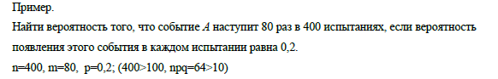

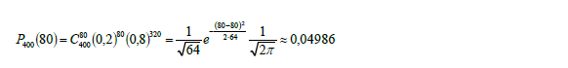

## 24. Интегральная теорема Муавра-Лапласа. Пример.

Пусть число испытаний достаточно велико (n→∞), а вероятность

появления, интересующего нас события, в каждом отдельном испытании постоянна и

отлична от 0 и 1, тогда

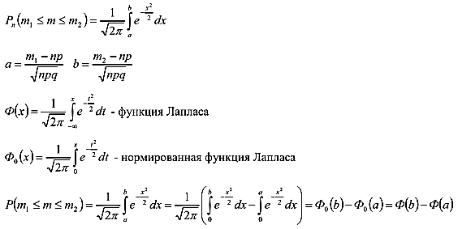

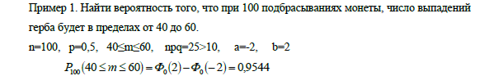

## 25. Случайная величина. Определение и примеры.

**Случайной величиной Х** называется действительная числовая функция Х = Х(ω), определенная на множестве (пространстве) элементарных событий Ω и такая, что для любого х€R множество тех ω, для которых Х(ω) < x, принадлежит алгебре событий данного эксперимента.



**Примеры дискретной случайной величины**: запись показаний спидометра или измеренной температуры в конкретные моменты времени.

**Пример непрерывной случайной величины**: измерение скорости перемещения любого вида транспорта или температуры в течение конкретного интервала времени.

## 26. Функция распределения и её свойства.

**Функцией распределения** вероятностей случайной величины Х называется функция FХ(x) = P(X < x)

Пример :

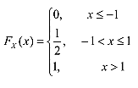

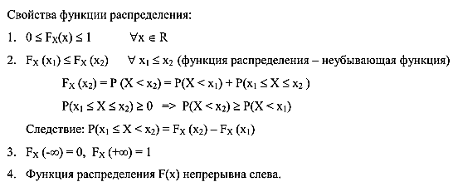

## 27.Дискретная случайная величина. Функция и ряд распределения.

Случайная величина X называется **дискретной случайной величиной**, если все её значения можно пронумеровать, т.е. X= {x i }, (i=1, 2, 3…). Законом распределения дискретной случайной величины (распределением) называется соответствие между ее возможными значениями и их вероятностями, то есть совокупность {x i , p i }, (i=1, 2, 3…)

а) Закон распределения может быть задан в виде таблицы - ряда распределения ДСВ. Рядом распределения ДСВ называется таблица, первая строка которой содержит все возможные значения ДСВ, расположенные в порядке возрастания, а вторая строка соответствующие этим значениям вероятности.

C:\Users\Manivald\Desktop\Снимок.PNG

б) Закон распределения может быть задан в виде формулы.

в) Закон распределения может быть задан с помощью названия распределения.

## 28. Непрерывные случайные величины. Функция плотности и её свойства.

**Непрерывной случайной величиной X** называется такая случайная величина, которая может принимать любые числовые значения в заданном интервале и для которой существует предел:

C:\Users\Manivald\Desktop\Снимок.PNG называемый **плотностью распределения вероятностей**

**Свойства плотности распределения вероятностей.**

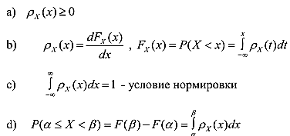

## 29.Функции от случайных величин. Примеры.

**Под функцией *j(х)* случайной величины *Х*** понимают такую случайную величину *у*, которая принимает значения *у=j(х)* каждый раз, когда величина *Х* принимает значение *х*.

1. Пусть аргумент *Х* – дискретная случайная величина с возможными значениями *х1, х2, х3, …..хn* и вероятностями *Р1, Р2, Р3…..Рn* . Пусть для различных возможных значений *xi*, значения функции *j(хi)* также различны. Возможными значениями случайной величины случайной величины *у* будут значения функции *j(хi)* тогда и только тогда, когда величина *Х* примет значение хi, поэтому вероятности их равны, т.е.

*Р(Y=j(хi))=P(X=xi)=Pi*

Т.к. событие - величина *X* приняла значение *xi* влечет за собой событие-величина *у* приняла значение *уi=j(хi)* и обратно эти события равносильны и следовательно равновероятностные.

**Пример 1.**

Имеются 2 случайные величины X и Y, распределенные следующим образом:

|  |  |  |
| --- | --- | --- |
| X | 1 | 2 |
| **P** | **0,3** | **0,7** |
| Y | 2 | 3 |
| **P** | **0,4** | **0,6** |

Определить распределение случайной величины http://free.megacampus.ru/xbookM0018/files/Eqn_40-03.gif.

Решение.

Возможные значения Z есть произведение каждого возможного значения X на каждое возможное значение Y:

http://free.megacampus.ru/xbookM0018/files/Eqn_40-04.gif.

Вероятности вычисляются умножением соответствующих вероятностей. В результате получим закон распределения:

|  |  |  |  |  |
| --- | --- | --- | --- | --- |
| Z | 2 | 3 | 8 | 12 |
| **P** | **0,12** | **0,18** | **0,28** | **0,42** |

**Пример 2.**

Пусть X и Y — непрерывные случайные величины с плотностями распределения http://free.megacampus.ru/xbookM0018/files/Eqn_40-05.gif и http://free.megacampus.ru/xbookM0018/files/Eqn_40-06.gif. Доказано, что если X и Y — независимы, то плотность распределения http://free.megacampus.ru/xbookM0018/files/Eqn_40-07.gif суммы http://free.megacampus.ru/xbookM0018/files/Eqn_40-08.gif определяется равенством:

http://free.megacampus.ru/xbookM0018/files/Eqn_40-09.gif.

Если возможные значения аргументов неотрицательны, то http://free.megacampus.ru/xbookM0018/files/Eqn_40-07.gif определяется формулой:

http://free.megacampus.ru/xbookM0018/files/Eqn_40-10.gif.

## 30. Математическое ожидание дискретной случайной величины и её вероятностный смысл.

**Математическим ожиданием дискретной случайной величины** называется сумма произведений всех ее возможных значений на их вероятности, т.е.

C:\Users\Manivald\Desktop\Снимок.PNG

**Вероятностный смысл математического ожидания:** оно дает представление о среднем значении случайной величины.

**Свойства математического ожидания** дискретной случайной величины:

1. Математическое ожидание постоянной величины равно самой этой величине: М[C]=C.

2. Постоянный множитель можно вынести за знак математического ожидания: М[CХ]=CМ[Х]

3. Математическое ожидание произведения двух независимых случайных величин равно произведению их математических ожиданий: М[УХ]=М[У]* М[Х]

4. Математическое ожидание суммы двух случайных величин равно сумме математических

ожиданий: М[У+Х]=М[У]+ М[Х]

## 31. Математическое ожидание непрерывной случайной величины. Свойства математического ожидания.

Математическим ожиданием **непрерывной случайной величины** Х, возможные значения которой принадлежит отрезку [a,b], называется определенный интеграл вида

C:\Users\Manivald\Desktop\Снимок.PNG

(если b=∞ и a=∞ , то интеграл считается абсолютно сходящимся).

Для математического ожидания НСВ справедливы те же свойства, что и для ДСВ.

**Свойства математического ожидания** непрерывной случайной величины:

1. Математическое ожидание постоянной величины равно самой этой величине: М[C]=C.

2. Постоянный множитель можно вынести за знак математического ожидания: М[CХ]=CМ[Х]

3. Математическое ожидание произведения двух независимых случайных величин равно произведению их математических ожиданий: М[УХ]=М[У]* М[Х]

4. Математическое ожидание суммы двух случайных величин равно сумме математических

ожиданий: М[У+Х]=М[У]+ М[Х]

## 32. (см. 30,31)

## 33. Дисперсия случайной величины и её вероятностный смысл. Среднее квадратичное отклонение.

**Дисперсией дискретной случайной величины** называют математическое ожидание квадрата отклонения случайной величины от ее математического ожидания.

C:\Users\Manivald\Desktop\Снимок.PNG

**Если случайная величина Х непрерывна, то**

**C:\Users\Manivald\Desktop\Снимок.PNG**

**Вероятностный смысл:** дисперсия ДСВ характеризует меру рассеяния возможных значений случайной величины относительно ее математического ожидания (в квадратных единицах).

**Средним квадратичным отклонением** http://ok-t.ru/studopediaru/baza3/3561800655464.files/image448.gif ДСВ http://ok-t.ru/studopediaru/baza3/3561800655464.files/image314.gifназывают квадратный корень из дисперсии:

http://ok-t.ru/studopediaru/baza3/3561800655464.files/image450.gif.

## 34. Свойства дисперсии.

C:\Users\Manivald\Desktop\1.PNG

C:\Users\Manivald\Desktop\2.PNG

C:\Users\Manivald\Desktop\3.PNG

C:\Users\Manivald\Desktop\4.PNG

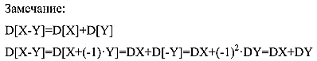

## 35. Биномиальное распределение. Математическое ожидание и дисперсия биномиального распределения.

Дискретная случайная величина X называется **распределенной по биномиальному закону** В (n, p) (имеет биномиальное распределение с параметрами n, p), если ее возможные значения X=0, 1, 2… n, а вероятности вычисляются по формуле:

C:\Users\Manivald\Desktop\Снимок.PNG

Для биномиального распределения известны готовые формулы для математического ожидания и дисперсии:

**M(X)=np, D(X)=npq, σ(X)=√npq.**

## 36. Распределение Пуассона. Математическое ожидание и дисперсия распределения Пуассона.

Дискретная случайная Х величина называется распределенной по закону Пуассона (имеет распределение Пуассона) с параметром λ >0, если ее возможные значения Х=0,1,2…, а вероятности вычисляются по формуле:

C:\Users\Manivald\Desktop\Снимок.PNG

Для пуассоновской случайной величины математическое ожидание и дисперсия совпадают с интенсивностью потока событий:

**M(X)=λ, D(X)=λ.**

## 37. Равномерное распределение. Функция и плотность распределения. Математическое ожидание и дисперсия равномерного распределения.

Случайная величина Х называется **равномерно распределенной** на отрезке [a; b] (имеющей равномерное распределение с параметрами а,b), если её плотность распределения вероятностей имеет вид:

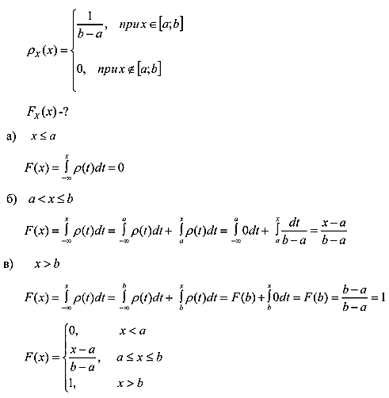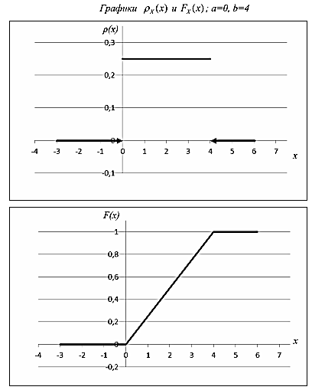

Для равномерного на интервале (a;b) распределения известны формулы для числовых характеристик.

**Математическое ожидание**:  M(X)= (a+b)/2;

**Дисперсия**: D(X)=(b−a)2 /12;

**Среднее квадратическое отклонение**: σ(X)=(b−a)/2√3

## 38. Показательное распределение. Функция и плотность распределения. Математическое ожидание и дисперсия показательного распределения.

Случайная величина X называется распределенной по показательному (экспоненциальному) закону с параметром λ>0 (имеющей показательное распределение с параметром λ>0), если её плотность распределения вероятности имеет вид:

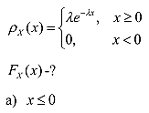

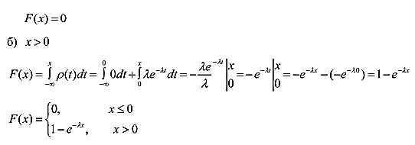

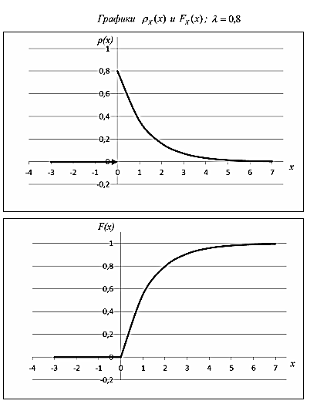

Здесь λ - единственный параметр данного распределения, полностью определяющий его свойства.В частности, **числовые характеристики** выражаются через этот параметр:

**M(X)=1/λ, D(X)=1/λ2**

## 39. Нормальное распределение. Смысл параметров нормального распределения. Влияние параметров на форму кривой распределения. Правило трех сигм.

Случайная величина Х называется распределенной по **нормальному закону** с параметрами σ,a (имеющей нормальное распределение с параметрами σ,a ), если её плотность распределения вероятностей имеет вид:

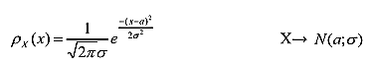

где a и σ - **параметры нормального распределения**.

**Числовые характеристики** нормального распределения:

M(X) = a;

D(X) = σ2,

Из этого следует, что параметр нормального распределения **a** представляет собой математическое ожидание (центр рассеивания), а параметр **σ** является характеристикой рассеивания.

Итак, конкретная форма нормального распределения зависит от 2-х параметров: математического ожидания (m) и дисперсии (σ2). Параметр m (матожидание) определяет центр распределения, которому соответствует максимальная высота графика. Дисперсия характеризует размах вариации, то есть «размазанность» данных.

Оценим **влияние параметров нормального распределения на форму кривой.**

**Изменение параметра a не влияет на форму кривой, а приводит лишь к сдвигу ее вдоль оси абсциссы вправо, если он возрастает (a2>a1), и влево, если убывает.**

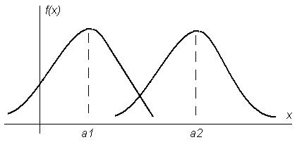

**Изменение параметра σ влияет на форму кривой**: если он возрастает, то максимальная ордината убывает и кривая распределения становится более пологой, если же убывает, то максимальная ордината возрастает и кривая становится более острой.

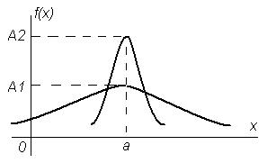

Ординаты точек *A1* и *A2* соответственно равны:

https://helpiks.org/helpiksorg/baza7/673128099640.files/image254.gif где https://helpiks.org/helpiksorg/baza7/673128099640.files/image256.gif .

При любых значениях **параметров *a* и σ** площадь, ограниченная кривой Гаусса и осью абсцисс, остается равной единице.

**Правило трёх сигм** — практически все значения нормально распределённой случайной величины лежат в интервале (а-3σ; а+3σ)

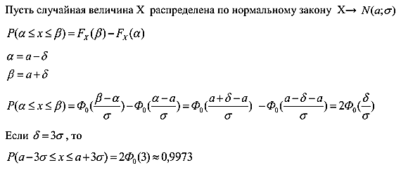

## 40. Вероятность попадания случайной величины, распределенной по нормальному закону, в заданный интервал.

Вероятность попадания значений Х в заданный интервал (отрезок, промежуток)

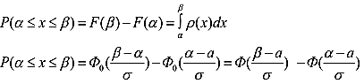

## 41. Стандартное нормальное распределение. Функция и плотность распределения.

Если a=0, σ=1, т.е. Х→N(0;1) , то говорят, что НСВ Х имеет **стандартное нормальное распределение.**

От обычного отличается тем, что его математическое ожидание всегда равно 0, а дисперсия – 1.

Вводится понятие **нормированной случайной величины**:

https://helpiks.org/helpiksorg/baza8/2186888815158.files/image1164.png

**Плотность нормального стандартного распределения** имеет вид:

https://helpiks.org/helpiksorg/baza8/2186888815158.files/image1172.png,

а **функция распределения стандартного нормального распределения** равна

https://helpiks.org/helpiksorg/baza8/2186888815158.files/image1174.png

Эта формула позволяет вычислять вероятности событий, связанных с произвольными нормальными случайными величинами, с помощью таблиц стандартного нормального распределения.

## 42. Неравенство Чебышева.

Вероятность того, что отклонение случайной величины Х от ее математического ожидания, по абсолютной величине меньше положительного числа ε, не меньше чем 1-D(X)/ ε2

**Hеравенство Чебышева**: для любой случайной величины Х и ε>0

C:\Users\Manivald\Desktop\Снимок.PNG

Следствие:

C:\Users\Manivald\Desktop\Снимок.PNG

## 43. Теорема Чебышева (Законы больших чисел).

При некоторых, сравнительно широких условиях суммарное поведение достаточно большого числа случайных величин почти утрачивает случайный характер и становится закономерным. Условия, при выполнении которых совокупное действие очень многих случайных величин приводит к результату, почти не зависящему от случая, так как позволяет предвидеть ход явлений. Эти условия указываются в теоремах, носящих общее название **законов больших чисел**. (Теоремы Чебышева и Бернулли)

**Теорема Чебышева**.

Хотя отдельные независимые случайные величины могут принимать значения далекие от математического ожидания , среднее арифметическое достаточно большого числа случайных величин с большей вероятностью принимает значения близкие к определенному постоянному числу.

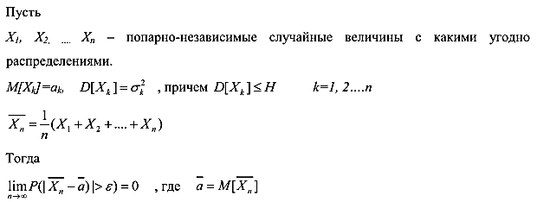

## 44. Теорема Бернулли.

Пусть производится **n** независимых испытаний, в каждом из которых вероятность появления события ***А*** равна ***р***. Другими словами, пусть имеет место схема Бернулли. Можно ли предвидеть какова будет примерно относительная частота появлений события? Положительный ответ на этот вопрос даёт теорема, доказанная Бернулли, которая получила название **«закона больших чисел».**

**ТЕОРЕМА Бернулли**: Если в каждом из **n** независимых испытаний, проводимых в одинаковых условиях, вероятность ***р*** появления события ***А*** постоянна, то относительная частота появления события ***А*** сходится по вероятности к вероятности ***р*** – появления данного события в отдельном опыте, то есть

http://ok-t.ru/studopediaru/baza4/136579988802.files/image1695.gif.

**Замечание**: Теорема Бернулли является простейшим частным случаем теоремы Чебышева.

## 45. Предмет и задачи математической статистики.

**Математическая статистика** - наука, занимающаяся разработкой методов получения, описания и обработкой опытных данных с целью изучения закономерностей случайных массовых явлений.

Математическая статистика тесно связана с теорией вероятностей. Обе эти математические дисциплины **изучают массовые случайные явления**. При этом **теория вероятностей** выводит из математической модели свойства реального процесса, а **математическая статистика** устанавливает свойства математической модели, исходя из данных наблюдений (говорят «из статистических данных»).

**Предметом** математической статистики является **изучение случайных величин** (или случайных событий, процессов) по результатам наблюдений.

**Основные задачи** математической статистики:

**Первая задача** математической статистики – указать способы сбора и группировки статистических сведений, полученных в результате наблюдений или в результате специально поставленных экспериментов.  
**Вторая задача** математической статистики - разработать методы анализа статистических данных в зависимости от целей исследования. Сюда относятся:  
а) оценка неизвестной вероятности события; оценка неизвестной функции распределения; оценка параметров распределения, вид которого известен; оценка зависимости случайной величины от одной или нескольких случайных величин и др.;   
б) проверка статистических гипотез о виде неизвестного распределения или о величине параметров распределения, вид которого известен.   
Итак, задача математической статистики состоит в создании методов сбора н обработки статистических данных для получения научных и практических выводов.

## 46.Генеральная совокупность и случайная выборка. Вариационный и статистический ряд.

**Выборочной совокупностью или просто выборкой** называют совокупность случайно отобранных объектов.   
**Под генеральной совокупностью** понимается случайный количественный признак Х, присущий рассматриваемому явлению или каждому элементу исследуемого множества.   
**Выборкой объема n из генеральной совокупности Х с функцией распределения**  называется последовательность  наблюдаемых значений случайной величины Х, соответствующим n независимым повторениям эксперимента. Выборка должна быть репрезентативной, т.е. наиболее полно и адекватно представлять свойства исследуемого объекта. 1. Выборка должна быть достаточно большого объема.

2. Выборка должна представлять все группы исследуемого объекта.

3. Выборка должна быть случайной.  
**Объемом совокупности** (выборочной или генеральной) называют число объектов этой совокупности. *Например, если из 1000 деталей отобрано для обследования 100 деталей, то объем генеральной совокупности N = 1000, а объем выборки n = 100.*

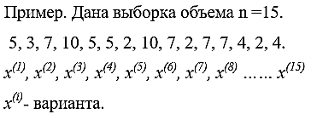

Наблюдаемые значения х(i), записанные в порядке возрастания называются **вариационным рядом**. 2, 2, 2, 3, 4, 4, 5, 5, 5, 7, 7, 7, 7, 10, 10.

**Статистический ряд** - таблица, первая строка которой - перечень вариант, вторая строка - перечень соответствующих им частот или относительных частот.

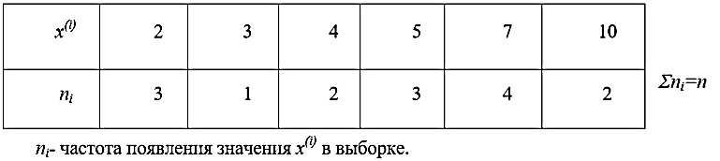

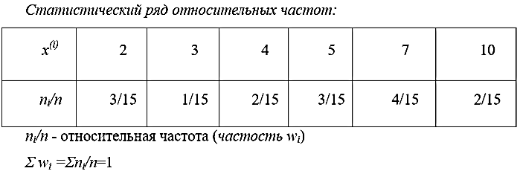

Размах выборки **W** - разность между максимальным и минимальным значением элементов выборки.h=W/k, h- шаг, W- размах выборки, k- число интервалов разбиения (для выборок большого объема можно, например, выбрать k≈log2n+1)

**Гистограмма частот** - ступенчатая фигура, состоящая из прямоугольников, основанием которых служат частичные интервалы, длиной h, а высоты равны отношению **wi / h.**

Площадь гистограммы относительных частот равна единице; она дает представление о возможном распределении (плотности) непрерывной генеральной совокупности.

## 47. Эмпирическая функция и её свойства.

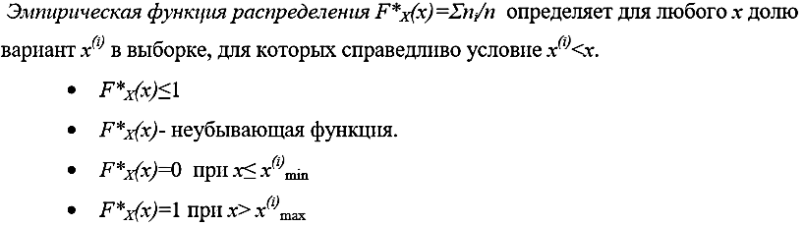F*Х(x) - накопленная частость.

## 48. Точечные оценки неизвестных параметров распределения. Несмещенные, состоятельные и эффективные оценки.

**Точечной называют оценку**, которая определяется одним числом. При выборке малого объема точечная оценка может значительно отличаться от оцениваемого параметра, т. е. приводить к грубым ошибкам. По этой причине при небольшом объеме выборки следует пользоваться интервальными оценками. **Интервальной называют оценку**, которая определяется двумя числами - концами интервала. Интервальные оценки позволяют установить точность и надежность оценок.

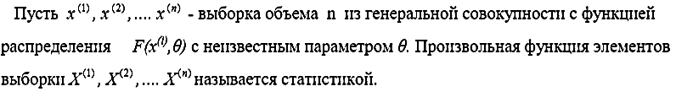



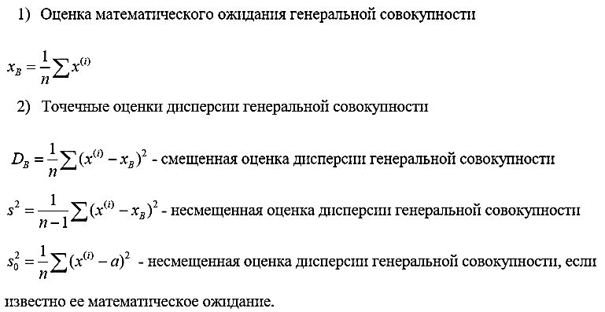

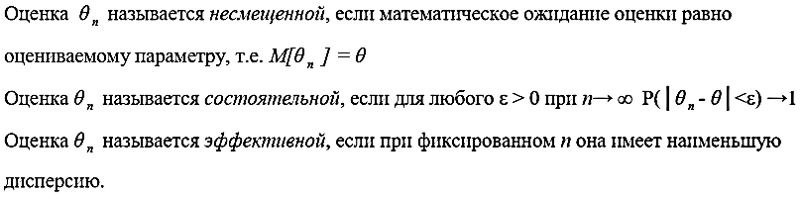

## 49. Выборочное среднее и дисперсия. Их свойства. Исправленная дисперсия.

Генеральной средней х Г называется среднее арифметическое значений элементов генеральной совокупности.

**C:\Users\Manivald\Desktop\Снимок.PNG**

Выборочной средней x B называется среднее арифметическое элементов выборки.

**C:\Users\Manivald\Desktop\2.PNG**

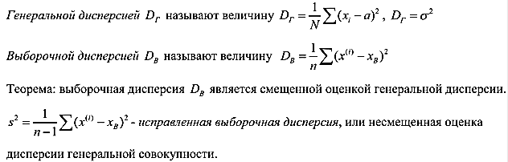

## 50. Распределение хи-квадрат и его свойства.

Пусть Xi ( i=1,2,…n) - независимые случайные величины, имеющие

стандартное нормальное распределение N(0;1); тогда случайная величина 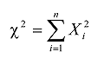

имеет закон распределения C:\Users\Manivald\Desktop\Снимок.PNG с k=n степенями свободы.

Замечание. Если величины Xi связаны дополнительными соотношениями, например 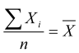, то количество степеней свободы k=n-1.

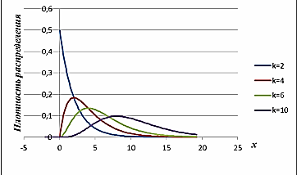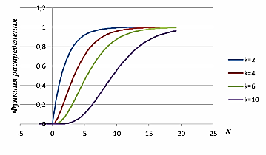

С увеличением k распределение медленно приближается к нормальному распределению.

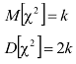

## 51. Квантиль.

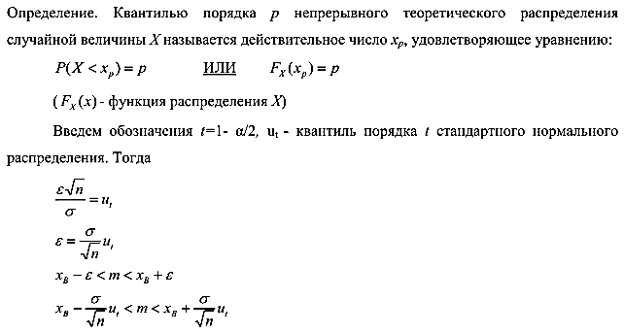

## 52. Доверительный интервал. Доверительная вероятность.

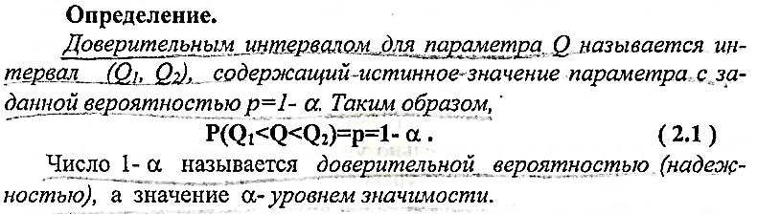

Доверительный интервал для среднеквадратического отклонения; 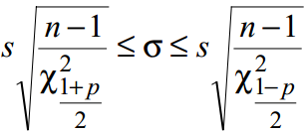

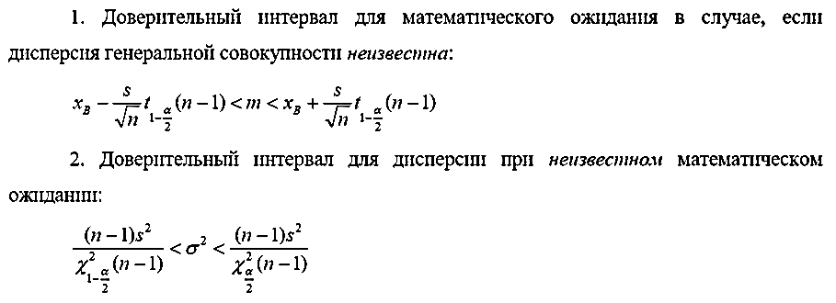

**Уровень значимости** — это такое (достаточно малое) значение вероятности события, при котором событие уже можно считать неслучайным.

Уровень значимости обычно обозначают греческой буквой \alpha (альфа).

## 53. Доверительный интервал для математического ожидания нормально распределённой случайной величины (при известной дисперсии).

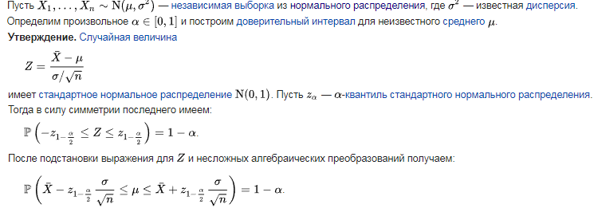

## 54. Доверительный интервал для дисперсии нормально распределённой случайной величины (при известном математическом ожидании).

хз

## 55. Сглаживание экспериментальных зависимостей. Метод наименьших квадратов. Линейная регрессия.

Пусть проводится некоторый опыт, целью которого является исследование зависимости определённой физической (экспериментальной) величины от другой (скажем https://studfiles.net/html/2706/1010/html_kmCtvIudc1.DNKQ/img-pljnrq.pngотhttps://studfiles.net/html/2706/1010/html_kmCtvIudc1.DNKQ/img-LU5e_J.png). Будем предполагать, что величиныhttps://studfiles.net/html/2706/1010/html_kmCtvIudc1.DNKQ/img-fETZAI.pngиhttps://studfiles.net/html/2706/1010/html_kmCtvIudc1.DNKQ/img-aOvA7r.pngсвязаны некоторой функциональной зависимостьюhttps://studfiles.net/html/2706/1010/html_kmCtvIudc1.DNKQ/img-VKGIub.pngВид этой зависимости и требуется из опыта.

Предположим вначале, что зависимостьhttps://studfiles.net/html/2706/1010/html_kmCtvIudc1.DNKQ/img-LrzioL.pngизвестна и в результате опыта получен ряд экспериментальных точекhttps://studfiles.net/html/2706/1010/html_kmCtvIudc1.DNKQ/img-oJg474.pngОбычно, эти точки не ложатся точно на графике нашей функцииhttps://studfiles.net/html/2706/1010/html_kmCtvIudc1.DNKQ/img-t8FfhG.png. Как правило, имеется некоторый разброс точек, полученных опытным путём от графика нашей функции, т.е. обнаруживается случайные отклонения от данной функциональной зависимости. Эти отклонения связаны с неизбежными допустимыми ошибками при любом опыте. В связи с этим возникает естественный вопрос, «***не зная зависимости https://studfiles.net/html/2706/1010/html_kmCtvIudc1.DNKQ/img-u3kbO8.png, как, наилучшим образом воспроизвести эту зависимость по экспериментальным данным».***

Простое соединение все экспериментальные точки некоторой кривой линией, являющейся графиком определённой функции, в общем случае лишено смысла. Потому, что вид этой зависимости будет меняться при разных сериях измерений, а в некоторых случаях её в принципе нельзя получать (несколько экспериментальных точек могут иметь одинаковые абсциссы и разные ординаты). В этом случае возникнет типичная задача для практики «***задача сглаживания экспериментальных зависимостей***», т.е. требуется найти функцию***https://studfiles.net/html/2706/1010/html_kmCtvIudc1.DNKQ/img-558V3c.png***, чтобы она некоторым наилучшим образом отражала функциональную зависимостьhttps://studfiles.net/html/2706/1010/html_kmCtvIudc1.DNKQ/img-o5C9r6.pngотhttps://studfiles.net/html/2706/1010/html_kmCtvIudc1.DNKQ/img-iJ_jYX.png, и вместе с тем были бы сглажены случайные, незакономерные отклонения измерений, связанные с неизбежными погрешностями самых измерений.

**Основные задачи** регрессионного анализа:

1)Вычисление выборочных коэффициентов регрессии

2) Проверка значимости коэффициентов регрессии Проверка адекватности модели Выбор лучшей регрессии Вычисление стандартных ошибок, анализ остатков

Постулаты регрессионного анализа, которые должны выполняться при использовании **МНК**.

1. Y и δ подчинены нормальному закону распределения.

2. Дисперсия Y постоянна и не зависит от номера измерения.

3. Результаты наблюдений y i в разных точках независимы.

4. Входные переменные x i независимы, неслучайны и измеряются без ошибок.

**Пример:**

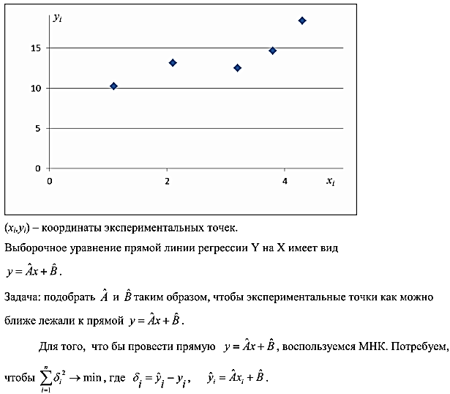

# Далее информация, которой нет в билетах, но хер знает почему:

## 1. Геометрическое распределение.

Дискретная случайная величина Х называется распределенной по геометрическому закону (имеет геометрическое распределение) с параметром p, если она принимает значения Х=1,2,3…, а вероятности вычисляются по формуле:

C:\Users\Manivald\Desktop\Снимок.PNG

## 2. Гипергеометрическое распределение

Дискретная случайная величина Х называется распределенной по гипергеометрическому закону (имеет гипергеометрическое распределение) с параметрами n1, n2, n если она принимает значения C:\Users\Manivald\Desktop\Снимок.PNGа вероятности вычисляются по формуле:

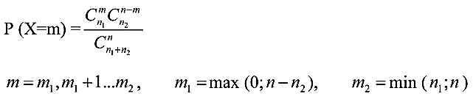

3. Центральная Предельная Теорема Ляпунова устанавливает общие достаточные условия, при которых суммы независимых случайных величин имеют асимптотически нормальное распределение.

Если случайные величины Х 1, Х 2, … Х n независимы, одинаково распределены и имеют конечную дисперсию, то при n→ ∞ равномерно по всей числовой оси х Є(-∞;+∞) вероятность того, что

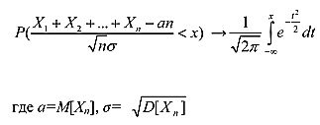

Если случайная величина Х представляет собой сумму очень большого числа взаимно независимых случайных величин, влияние каждой из которых на всю сумму ничтожно мало, то Х имеет распределение, близкое к нормальному. Примером такой случайной величины может служить случайная ошибка прямого измерения.

## 4. Оценка отклонения теоретического распределения от нормального. Асимметрия и эксцесс.

При изучении распределений, отличных от нормального, возникает необходимость количественно оценить это различие. С этой целью вводят специальные характеристики, в частности асимметрию и эксцесс. Для нормального распределения эти характеристики равны нулю. Поэтому если для изучаемого распределения асимметрия и эксцесс имеют небольшие значения, то можно предположить близость этого распределения к нормальному. Наоборот, большие значения асимметрии и эксцесса указывают на значительное отклонение от нормального.

5. Асимметрией теоретического распределения называется отношение центрального момента третьего порядка к кубу среднеквадратичного отклонения:

C:\Users\Manivald\Desktop\Снимок.PNG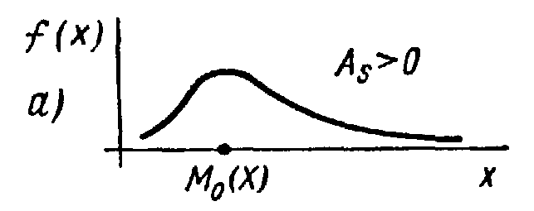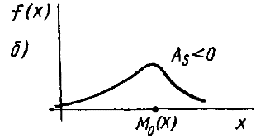

Для нормального распределения As =0.

**Эксцессом** называют характеристику

C:\Users\Manivald\Desktop\Снимок.PNG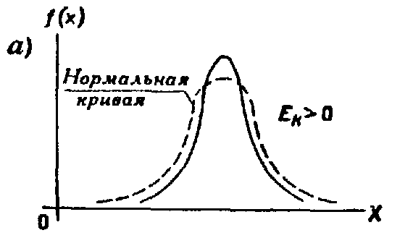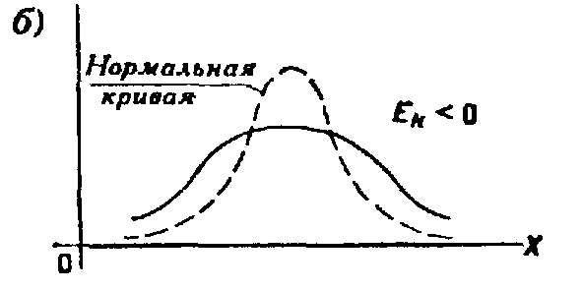

Для нормального распределения она Ек=0.

## 6. Функция одного случайного аргумента и ее распределение.

Пусть Х – случайная величина. Если каждому возможному значению Х соответствует одно возможное значение случайной величины Y, то Y – функция случайного аргумента Х (Y =φ(Х))

Если y=φ(x) – дифференцируемая, строго убывающая или строго возрастающая функция, обратная которой x=φ -1(y) =ψ(y). Тогда плотность распределения случайной величины Y вычисляется по формуле:

C:\Users\Manivald\Desktop\Снимок.PNG

Если функция y=φ(х) не монотонна на интервале возможных значений Х, то этот интервал следует разбить на интервалы монотонности, найти плотность для каждого интервала, а затем результаты просуммировать.

## 7. Функция двух случайных аргументов. Распределение суммы независимых слагаемых. Устойчивость нормального распределения.

Если каждой паре возможных значений случайных величин X и Y соответствует одно возможное значение случайной величины Z, то Z называют **функцией двух случайных аргументов** X и Y: Z=φ(X, Y).

Для того, чтобы составить закон **распределения суммы независимых слагаемых** функции Z=X+Y, надо найти все возможные значения Z и их вероятности. Т.к. X и Y независимые случайные величины, то z i =x i +y i , p(z i )=p(x i )*p(y i ). Если z i =z j , то их вероятности складываются.

Закон распределения вероятностей называют **устойчивым**, если композиция таких законов есть тот же закон (возможно отличающийся параметрами). MZ=MX+MY; DZ=DX+DY.

## 8. Распределение Стьюдента.

Пусть Z - случайная величина со стандартным нормальным распределением N(0;1), V-независимая от Z величина, имеющая распределение C:\Users\Manivald\Desktop\Снимок.PNG с k степенями свободы. Тогда случайная величин

C:\Users\Manivald\Desktop\Снимок.PNG

имеет распределение Стьюдента (t-распределение) с k степенями свободы.

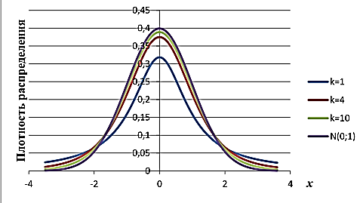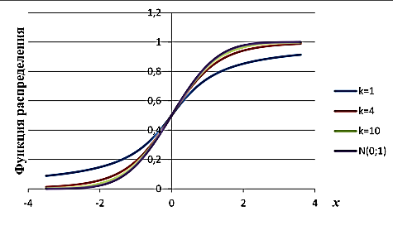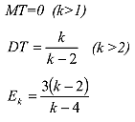

При увеличении количества степеней свободы k распределение Стьюдента быстро

стремится к стандартному нормальному распределению. На практике распределение

Стьюдента заменяют нормальным при количестве степеней свободы k>30.

## 9. Распределение Фишера-Снедекора.

Пусть U,V- независимые случайные величины, распределённые по закону C:\Users\Manivald\Desktop\Снимок.PNG с k1 , k2 степенями свободы соответственно, тогда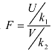

имеет распределение Фишера-Снедекора с количеством степеней свободы k1 , k2. (F(k1 , k2))

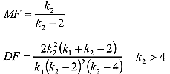

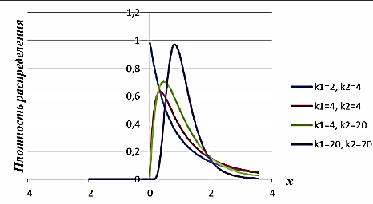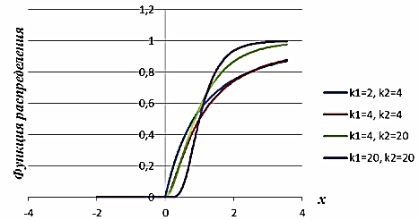

**10. Полигон частот** - ломаная, отрезки которой соединяют точки с координатами х^(i), n i .

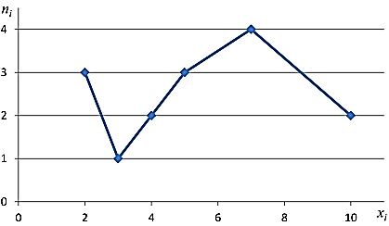

**Группированная выборка**. Для ее получения интервал, в котором заключены все наблюдаемые значения признака, разбивают на несколько равных частичных интервалов длиной ***h***, а затем находят для каждого частичного интервала ***ni*** – сумму частот вариант, попавших в ***i***-й интервал. Составленная по этим результатам таблица принято называть **группированным статистическим рядом**.

## 11. Метод наибольшего правдоподобия.

**Метод наибольшего правдоподобия** – это метод оценки неизвестных параметров распределения, в основе которого – поиск максимального значения функции правдоподобия.

Достоинства: 1. Может использоваться в случае, когда теоретические моменты распределения отсутствуют. 2. Оценки в основном состоятельны и эффективны. 3. Оценки распределены асимптотически нормально. 4. Наиболее полно используются данные о выборке (особенно полезны в случае малых выборок).

Недостатки:

1. Оценки могут быть смещенными. 2. Сложность вычислений. 3. Не всегда совпадают с оценками по методу моментов.

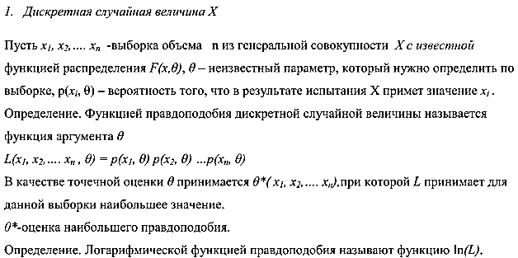

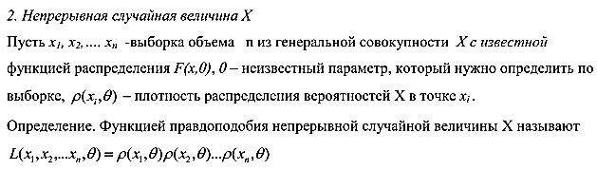

**12. Интервальные оценки среднего значения и дисперсии.**

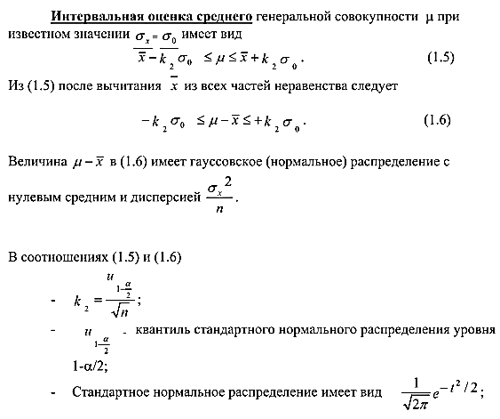

## 13. Проверка статистических гипотез: основные понятия.

**Определение.** Статистической гипотезой называется гипотеза о виде неизвестного распределения или о параметрах известного распределения. Выдвинутую гипотезу называется основной (нулевой) и обозначается Н0 .Противоречащую ей называется конкурирующей (альтернативной) и обозначается Н1. Гипотеза называется простой, если она содержит только одно предположение. Сложная гипотеза состоит из простых.

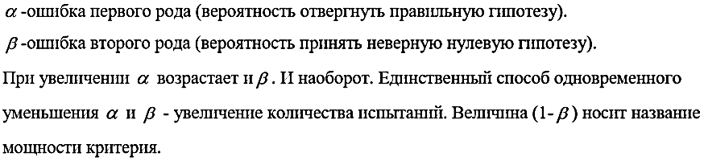

## 14. Статистический критерий. Схема построения статистических критериев.

**Статистический критерий**— строгое математическое правило, по которому принимается или отвергается та или иная статистическая гипотеза с известным уровнем значимости. Построение критерия представляет собой выбор подходящей функции от результатов наблюдений (ряда эмпирически полученных значений признака), которая служит для выявления меры расхождения между эмпирическими значениями и гипотетическими

Для проверки основной гипотезы Н0 используют специально подобранную случайную величину, точное или приближенное распределение которое известно. Эта случайная величина называется статистическим критерием или просто критерием **К.** 

**Основные шаги при проверке статистических гипотез**: 1) выдвигаем Н0 2) выдвигаем Н1   
3) задаем α - уровень значимости 4) строим статистический критерий 5) строим критическую область 6) считаем наблюдаемое значение критерия и сравниваем с критическими точками  
7) если наблюдаемое значение попадает в область принятия гипотезы, то нет причины отвергать Н0; если наблюдаемое значение попадает в критическую область, то Н0 отвергается на заданном уровне значимости α.

## 15. Критическая область. Ошибки 1-го и 2-го рода.

**КРИТИЧЕСКАЯ ОБЛАСТЬ-** часть выборочного пространства такая, что попадание в нее наблюденного значения случайной величины, с распределением к-рой связана проверяемая гипотеза, влечет отказ от этой гипотезы.

**Определение.** Для проверки основной гипотезы Н0 используют специально подобранную случайную величину, точное или приближенное распределение которое известно. Эта случайная величина называется статистическим критерием или просто критерием **К.** 

Точки, отделяющие область принятия гипотезы от критической области, называется критическими точками. Критическая область может быть:

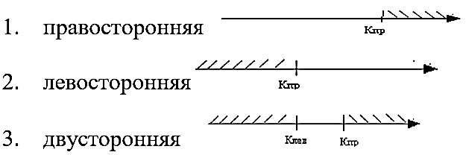

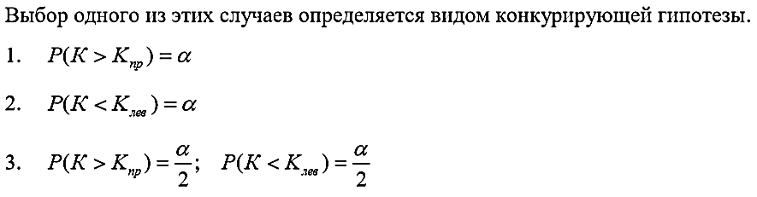

## 16. Проверка гипотез о виде распределения генеральной совокупности. Критерии согласия Пирсона и Колмогорова-Смирнова.

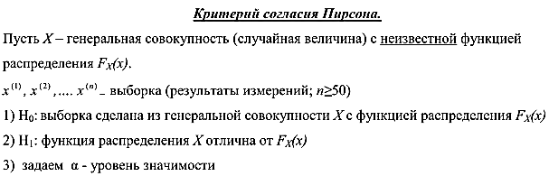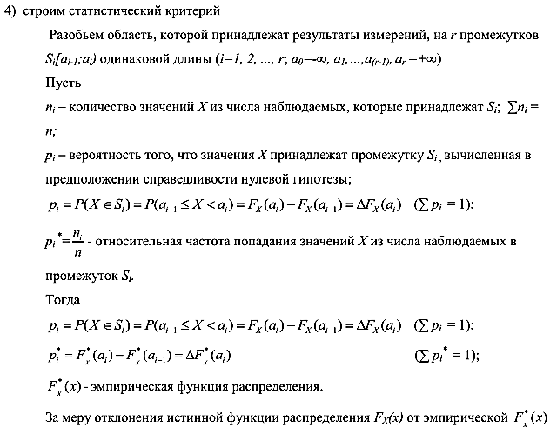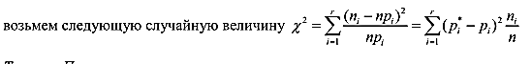

**Теорема Пирсона**:

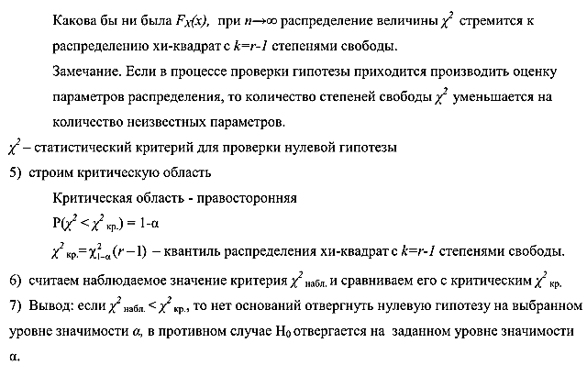

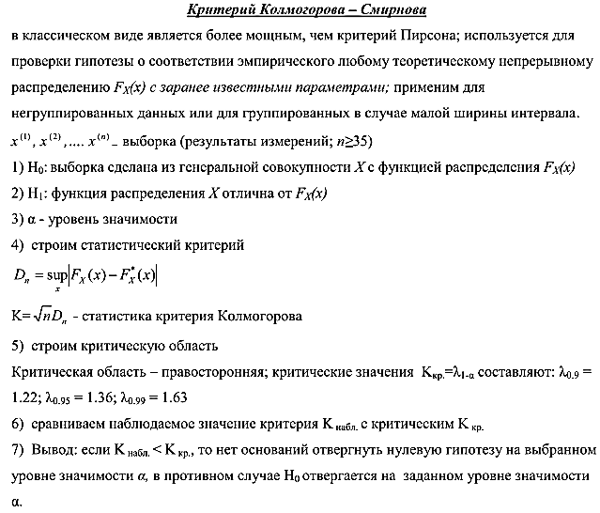

## 17.Проверка гипотез о параметрах нормально распределенной генеральной совокупности.

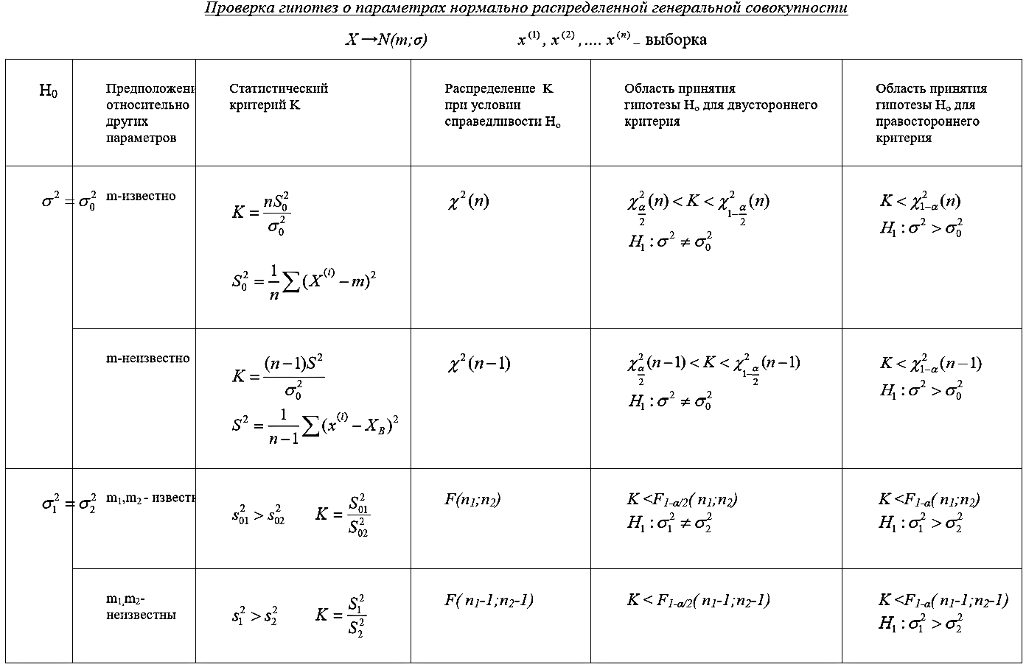

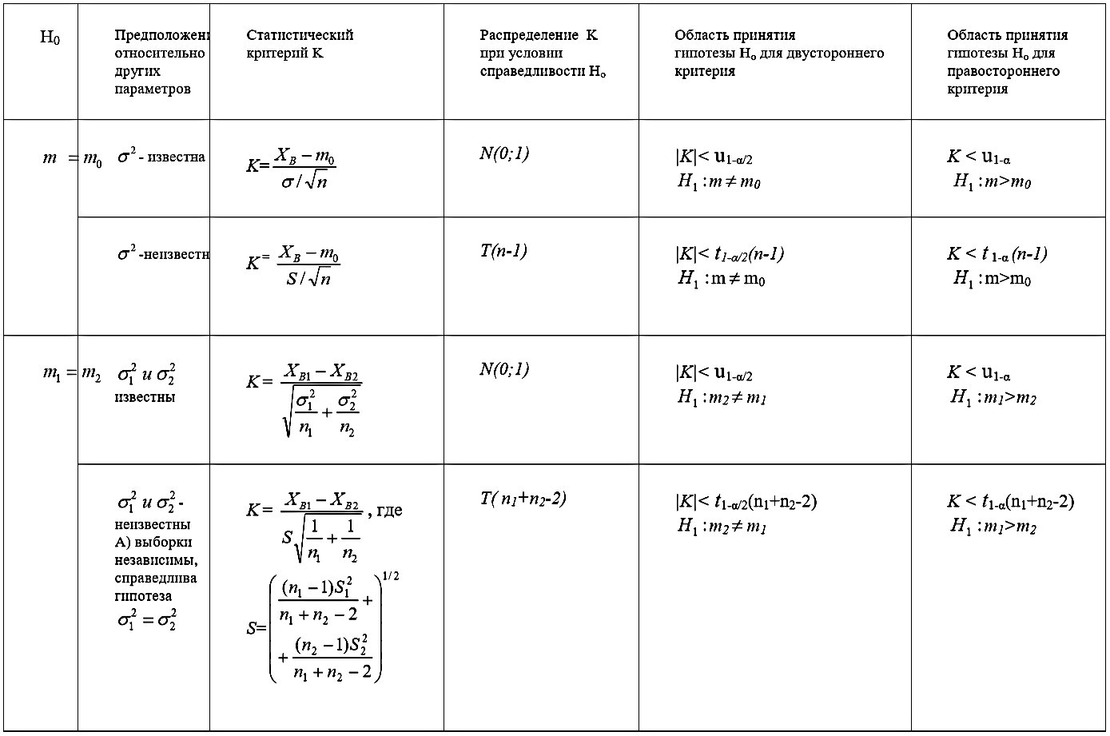

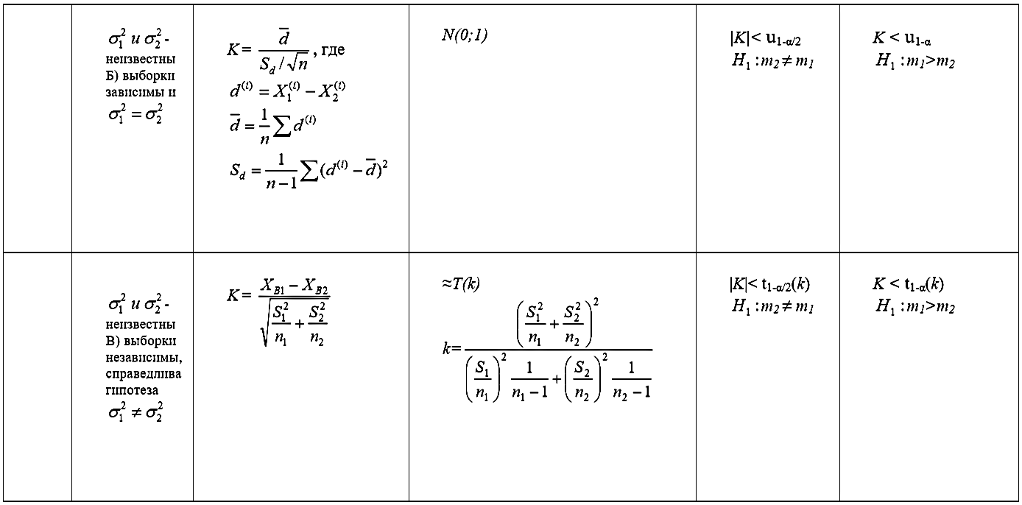

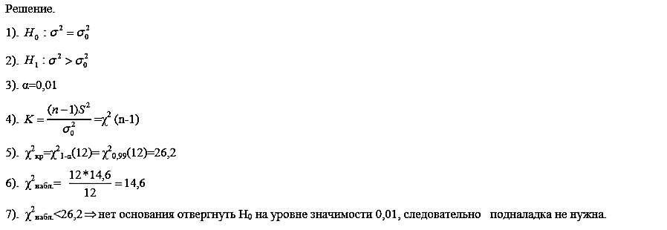

## 18. Понятие о многомерных случайных величинах. Параметрические и непараметрические

**корреляции.**

При изучении случайных явлений в зависимости от их сложности иногда приходится использовать две, три и более случайных величин. Например, точка попадания снаряда определяется не одной, а двумя случайными величинами: абсциссой и ординатой. При различных измерениях очень часто имеем дело с двумя или тремя случайными величинами.

Совместное рассмотрение двух или нескольких случайных величин приводит к понятию системы случайных величин. Условимся систему нескольких случайных величин X,Y,…,W обозначать (X,Y,…,W) . Такая система называется также *многомерной случайной величиной.* При изучении системы случайных величин недостаточно изучить отдельно случайные величины, составляющие систему, а необходимо учитывать связи или зависимости между этими величинами.

При рассмотрении системы случайных величин удобно пользоваться геометрической интерпретацией системы. Например, систему двух случайных величин (X,Y) можно рассматривать как случайную точку на плоскости XOY с координатами X и Y или как случайный вектор на плоскости со случайными составляющими X и Y . По аналогии систему n случайных величин можно рассматривать как случайную точку в n -мерном пространстве или как n-мерный случайный вектор.

При изучении систем случайных величин ограничимся подробным рассмотрением системы двух случайных величин.

**Корреляционный анализ** — метод обработки статистических данных, заключающийся в изучении коэффициентов (корреляции) между переменными. При этом сравниваются коэффициенты корреляции между одной парой или множеством пар признаков, для установления между ними статистических взаимосвязей.

**Параметрическими** называются те статистические критерии, которые используют в процессе расчетов параметры распределения, то есть средние значения и дисперсии (среднеквадратические отклонения). Помимо этого, должно выполняться требование соответствия эмпирического распределения нормальному распределению (по крайней мере, с известной степенью приближенности). Существуют способы проверки такого соответствия, например, . χ2 - критерий Пирсона. Примером параметрического критерия может служить t – критерий Стьюдента, позволяющий непосредственно оценивать различия в средних между двумя выборками (сравнивать среднее значение выборки с каким-либо заданным числом).

**Непараметрическими** называются критерии, не включающие в формулу расчета параметры распределения, и оперирующие частотами или рангами. Последующие критерии, представленные в настоящем пособии относятся к непараметрическим.

## 19.Проверка гипотез о значимости коэффициентов регрессии и коэффициента

**детерминации.**

